Изменение прототропных и флуоресцентных свойств стириловых красителей в комплексах с кукурбитурилами
Грачев Александр Игоревич
студент
Российский химико-технологический университет им. Д.И. Менделеева, Москва, Россия
E–mail: al.grachev@mail.ru
Инкапсулирование органических молекул в полость макроциклического хозяина часто сопровождается модификацией химических и физических свойств гостевых молекул. Супрамолекулярная стратегия находит обширное применение в таких областях органической и биоорганической химии, как создание флуоресцентных сенсоров, систем для визуализации биообъектов и адресной доставки лекарств [1]. Среди различных классов синтетических рецепторов особое место занимают кукурбитурилы, которые обладают высоким сродством к катионным молекулам и драматическим влиянием на свойства хромофоров.
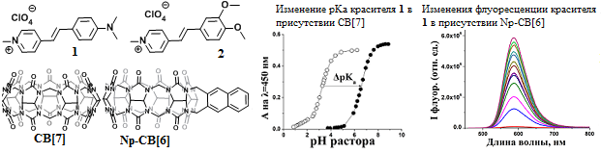
Данная работа посвящена изучению комплексообразования стириловых красителей 1 и 2 с кукурбит[7]урилом (CB[7]) и нафтил-кукурбит[6]урилом (Np-CB[6]) в водном и буферном растворах. Проведенное исследование показало, что инкапсуляция вызывает повышение pKa амино-группы красителя 1 ввиду сдвига прототропного равновесия в системе. Кроме того, для красителя 1 наблюдалось значительное увеличение квантового выхода флуоресценции в 11 раз при связывании с кукурбит[7]урилом и 200 раз – с нафтил-кукурбит[6]урилом. Установлено, что на основе комплекса краситель – нафтил-кукурбит[6]урил возможно создание системы с переносом энергии.
Исследование выполнено при финансовой поддержке гранта РФФИ № 16-03-00423 А.
Литература
- Peng H. Q. et al. Biological applications of supramolecular assemblies designed for excitation energy transfer // Chemical reviews. – 2015. – V. 115. – №. 15. – P. 7502-7542.

